附件2
内蒙古自治区农机购置补贴手机客户端（APP）操作手册（审核版）

内蒙古自治区农机购置补贴手机客户端（APP）(“以下简称APP客户端”)，依托于农机购置补贴辅助管理系统，可实现农户自主购机后自主申请补贴、简化办事流程、方便农户申请，农户少跑腿，只跑一次腿。对于农机管理人员，可随时随地通过APP客户端进行补贴申请的录入、受理、审核、查看等操作。
除了能够申请补贴、受理、审核、查看等，在APP客户端农机部门还可随时了解以下内容：
1.补贴政策早知道，通过APP客户端，可随时了解自治区发布的有关补贴政策通知动态。
2.补贴资金有没有，通过APP客户端，可了解全盟市各旗县的补贴资金使用情况。
3.补贴机具查一查，通过APP客户端，查看补贴产品目录、补贴额及相关机具图片配置参数等，便于审核人员快速了解购机产品信息。
4.补贴信息随时查，可通过APP客户端，了解本旗县所有的申请信息。
安装APP客户端后，请按照以下步骤进行操作（过程并不复杂，请仔细阅读）：
一、登录
首先选择省份，即内蒙古，界面转到主功能界面。点击右下角“我的”，进入登录页面。使用内蒙古自治区农机购置补贴辅助管理系统的账号密码登录（注意：只能县操作用户登录），登录成功后，页面自动跳转至功能界面。
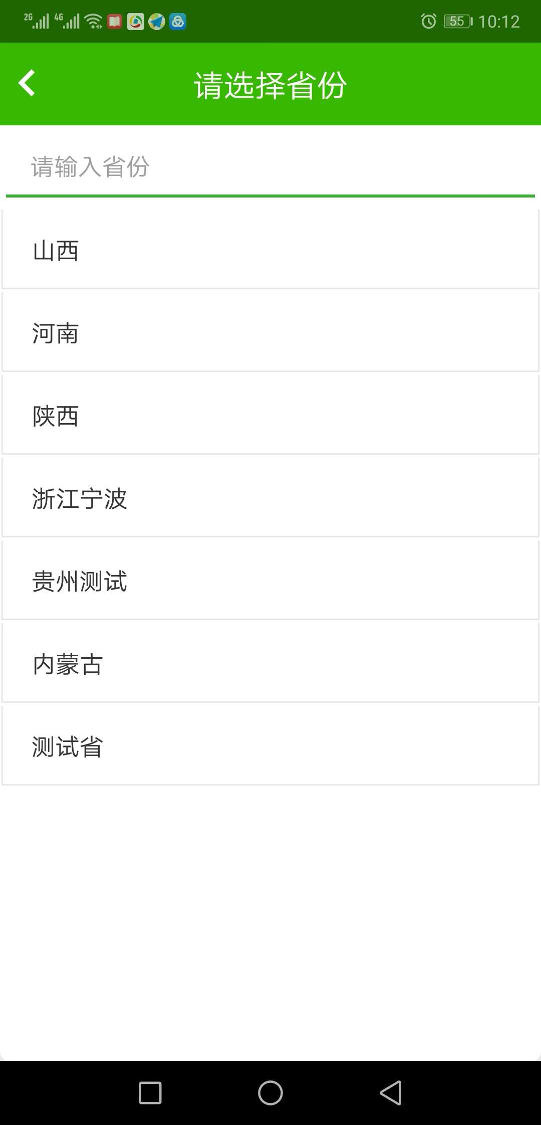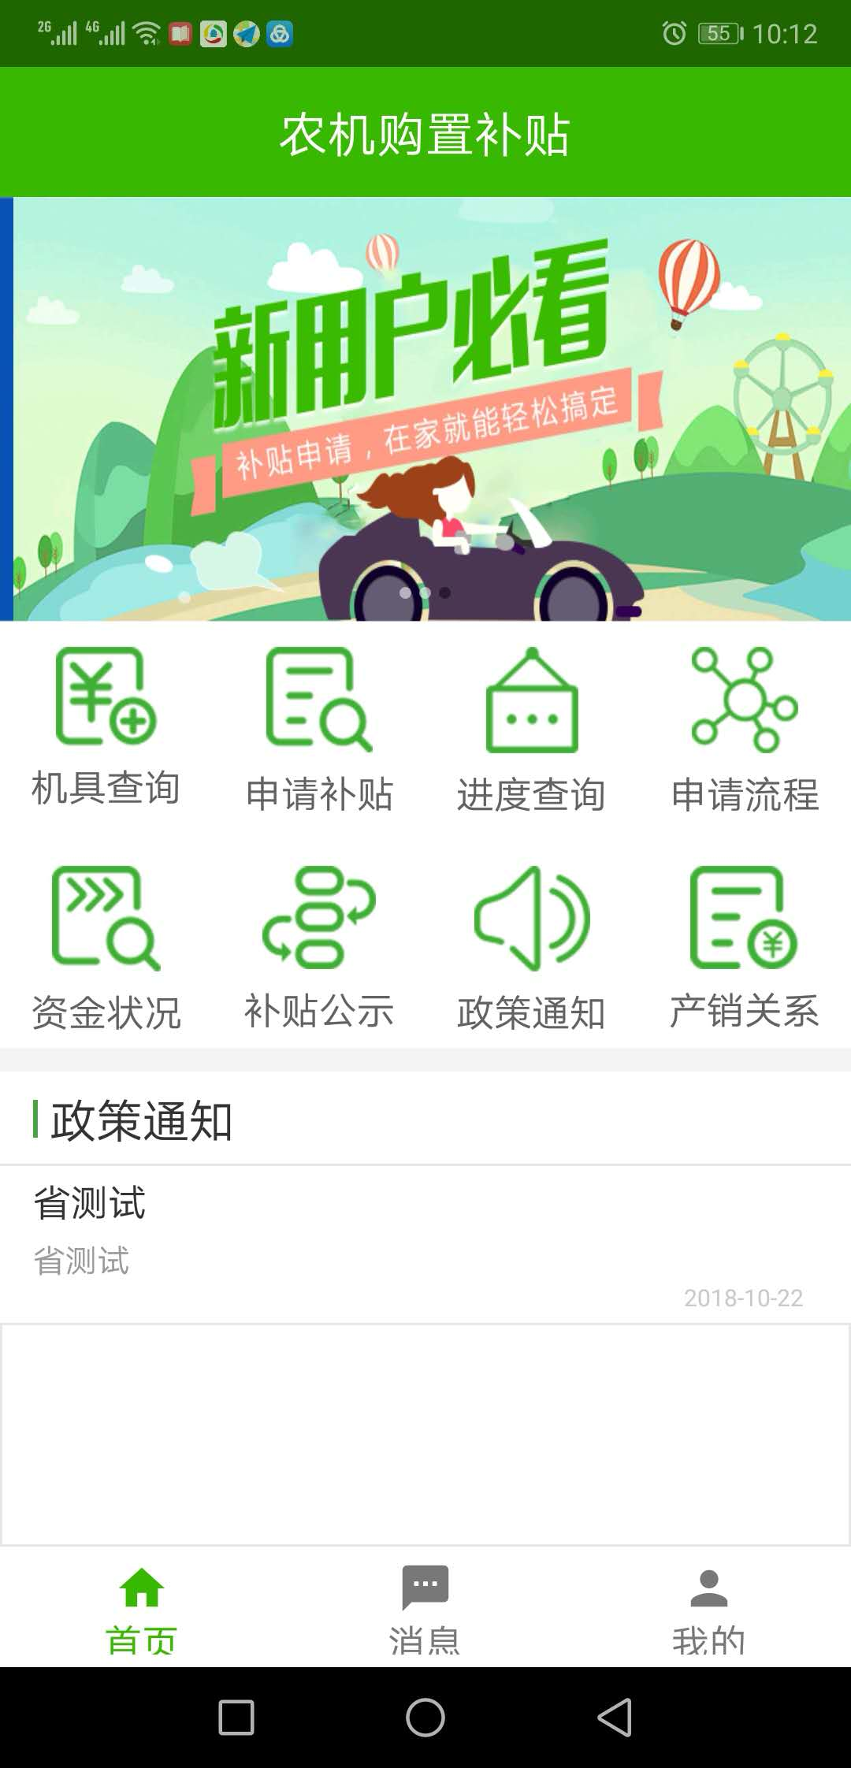
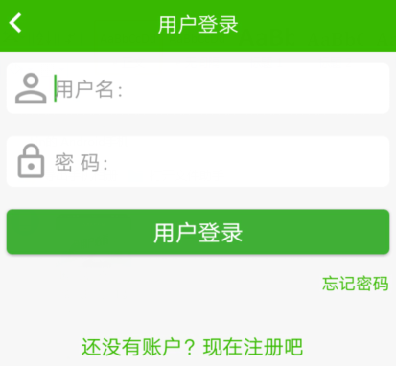
二、申请录入
1.点击界面中的“申请补贴”，进入申请录入界面
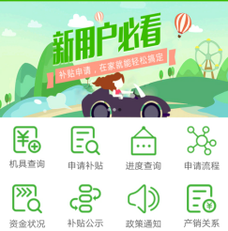
2.进行申请信息录入，请根据情况选择购机者身份。（购机者身份分为个人或组织）
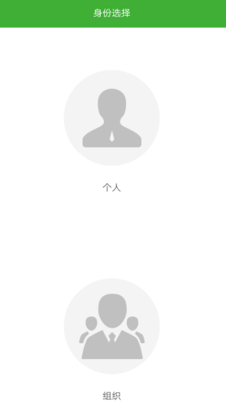
3.以个人为例，点击“身份证识别”，进行拍照，APP客户端会自动识别身份证上的相关信息（相关信息也可手动填写），之后上传身证件照片（身份证图片），点击提交，完成个人信息录入。注意：拍照识别可能产生错误，需认真进行核对再进行下一步操作。
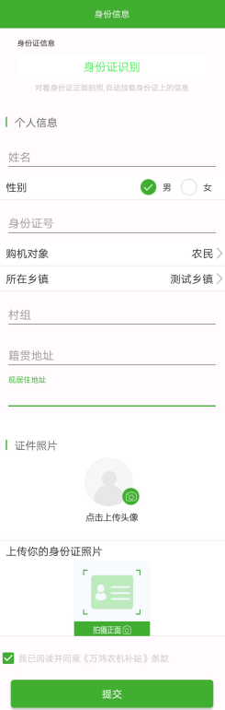
4.购机信息录入界面，选择购买产品所属的生产企业，输入所购产品出厂编号，点击“展示机具信息”，自动加载出产品相关信息。输入购机发票的发票号，点击“加号”上传对应发票照片即完成发票的添加。输入最终销售价格，选择销售日期。确认无误后，点击完成，即完成一份补贴申请的提交。
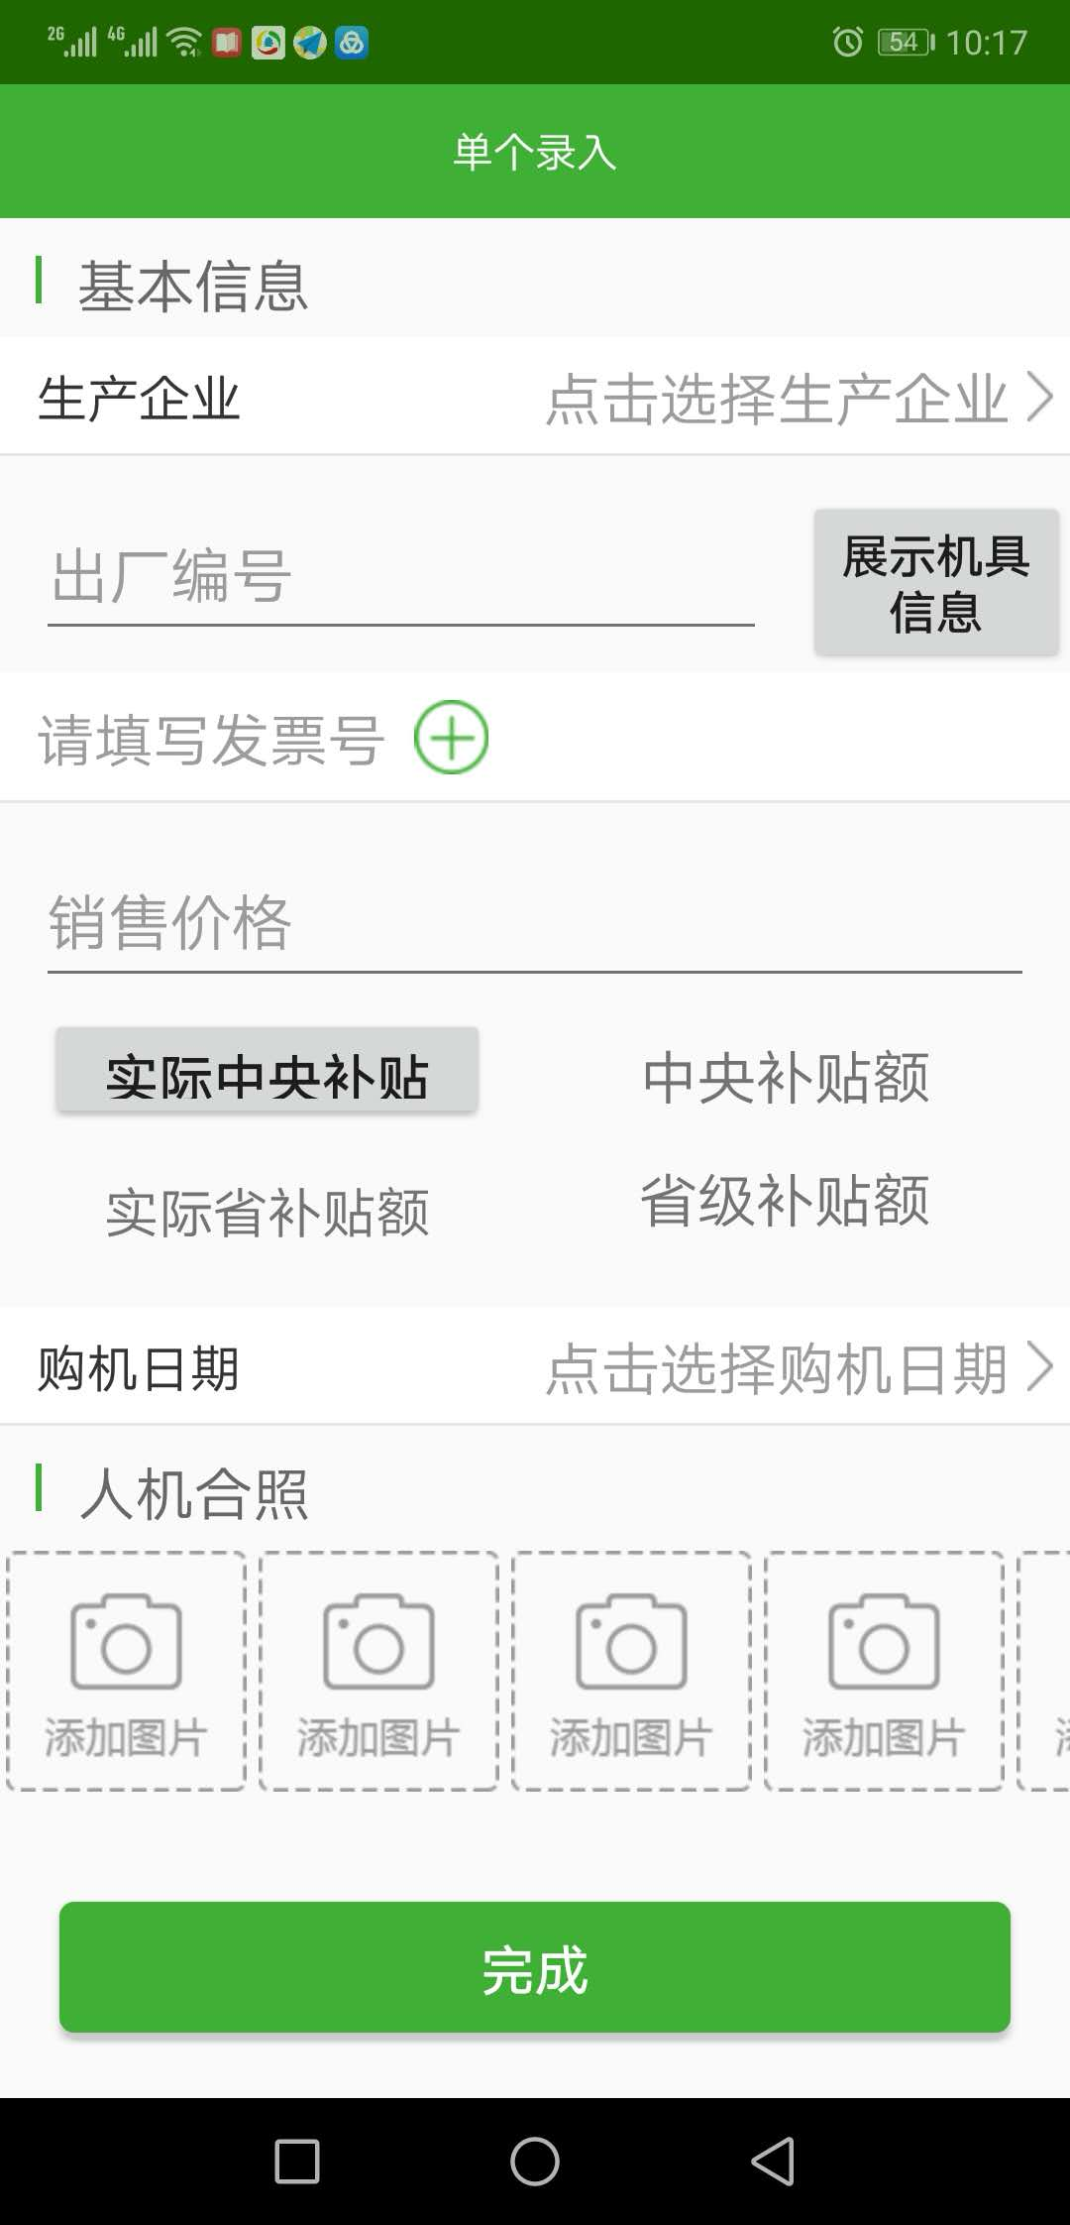
三、申请受理
对于APP客户端录入的申请，在录入成功后，并未正式申请，需农机部门工作人员受理通过后，才能转为正式申请，该功能与补贴系统中的申请受理功能一致。受理完成后自动导入补贴辅助管理系统作为正式申请。
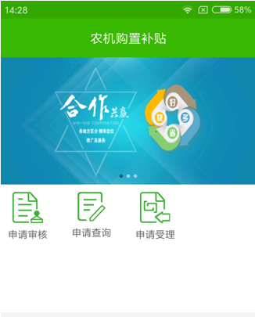
四、申请审核
该功能与补贴系统中的申请审核功能一致，用于对申请信息进行有审核操作。

